Programmierung für statistische Datenanalyse

Übungen zu Kapitel 2
Alle Aufgaben beziehen sich auf die Programmiersprache R! In den Übungen werden an manchen Stellen R-Funktionen benutzt, die im Skript nicht detailliert erläutert werden. Benutzen Sie deswegen ausgiebig die entsprechenden Manual-Einträge und Hilfe-Systeme.
Aufgabe 1
- Im Downloadbereich finden Sie Skripte, die alle R-Beispiele dieses Skriptes enthalten. Öffnen Sie das Skript „02_jw_psd_x.R“ und führen Sie es schrittweise aus.
- Erstellen Sie ein Skript „01_ersteBeispiele2.R“, indem Sie das Skript aus Aufgabenteil a) leicht abwandeln. Untersuchen Sie, wie im Editor Fehler unmittelbar angezeigt werden und testen Sie die Autovervollständigung in der Konsole und im Editor.
Aufgabe 2
Erstellen Sie im RStudio ein Projekt „psd_1“ in einem neu zu erstellenden Verzeichnis „psd_1“. Alle relevanten Quelldateien für den ersten Teil des Skripts und der entsprechenden Übungen sollen in Ihrem Verzeichnis „psd_1“ gespeichert sein.
Aufgabe 3
- Welchen Wert haben folgende Anweisungen?
1/0
0/0
1/0 - 1/0
Was ist der Unterschied zwischen Inf und NaN ? (siehe ?NaN):
47%%10
47%/%10
Hinweis: siehe ?'%/%'
-9%%5
-11%%5
3.1%%3
pi%%3
factorial(5)
factorial(60)
abs(-3)
choose(4,2)
choose(6,1)
choose(6,2)
choose(6,3)
choose(6,4)
choose(49,6)
Was hat der letzte Ausdruck mit Lotto zu tun?
x <- 1:6
tan(atan(x))
log(exp(x))

- Wenn x <- c(2,3,5,2), was wird ausgegeben und wieso? Erstellen Sie zusätzlich eine kurze Beschreibung der Funktionen.
sum(x)
prod(x)
cumsum(x)
cumprod(x)
diff(x)
min(x)
max(x)
range(x)
sort(x)
mean(x)
var(x)
sd(x)
x %% 5
x %% 5 - 3
x + c(1,2)
x + 1:8
8:4
3.8 : 7.2
7.2 : 3.8
rep(x,3)

x <- c(2,3,5,2); x[6] <- 10
x
sum(x)
sum(x, na.rm = TRUE)
mean(x)
mean(p, na.rm = TRUE)

- Gegeben ist:
x <- c(5,3,5,7)
y <- c(2,3,c(1,2),7)
z <- c(x,y,17)
z <- c(z,z)
Was wird ausgegeben und wieso?
x
y
length(z)

- Vervollständigen Sie die folgenden beiden Tabellen, die eine kurze Zusammenfassung kennengelernter R-Funktionen geben.
Elementare Funktionen
abs(x)
choose(n,k)
factorial(n)
log(x) | natürlicher Logarithmus von x
log10(x) | Logarithmus von x zur Basis 10
exp(x) | Exponentialfunktion angewandt auf x
sin(x) | Sinus von x
cos(x) | Kosinus von x
tan(x) | Tangens von x
asin(x) | Arkussinus von x
acos(x) | Arkuskosinus von x
atan(x) | Arkustangens von x

Funktionen für Vektoren x
sort(x)
length(x) | Anzahl der Elemente von x
any(x,cond) | TRUE, falls mindestens ein Element von x die übergebene Bedingung cond erfüllt
all(x,cond) | TRUE, falls alle Elemente von x die übergebene Bedingung cond erfüllt
min(x) | Minimum der Elemente von x
max(x) | Maximum der Elemente von x
range(x)
sum(x)
prod(x)
cumsum(x)
cumprod(x)

Aufgabe 4
Gegeben ist ein numerischer Vektor wie z. B. p <- c(2,3,5,-7,11,13,17,19,-23,-29) und
dp <- diff(p). Wie kann man mithilfe von dp und p[1] in einer Anweisung die Werte von p wieder zurückgewinnen?

sample(x,k)  sample(x,k,TRUE) | Zufällige Auswahl von k Elementen aus x  (ohne und mit Zurücklegen)
Aufgabe 5

- Gegeben ist set.seed(1); x <- 1:5. Was gibt die Funktion sample() zurück?
sample(5,3)
sample(5,3)
sample(5,5)
sample(5,5)
sample(5,3,TRUE)
sample(5,3,TRUE)
sample(5,5,TRUE)
sample(5,5,TRUE)

- Erzeugen Sie eine zufällige Folge von Nullen und Einsen der Länge 1000 (Hinweis: sample())
- Erzeugen Sie fünf Permutationen der Ziffern von 0 bis 9

Aufgabe 6 (Random Walk, siehe auch: https://de.wikipedia.org/wiki/Random_Walk)
Ein Betrunkener läuft mit Wahrscheinlichkeit p=0.5 einen Schritt nach rechts und mit gleicher Wahrscheinlichkeit einen Schritt nach links. Die Schritte sind alle gleich lang und die Entscheidung, in welche Richtung er geht, hängt nicht von der Vergangenheit ab. Visualisieren Sie die Realisierung eines möglichen Wegs, der 100000 Schritte umfasst.

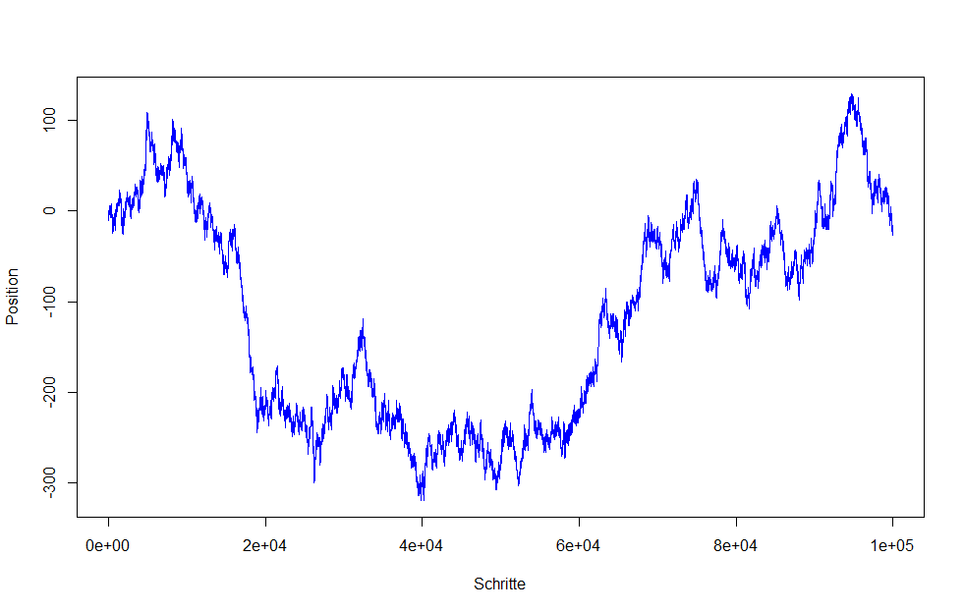
Eine Realisierung eines möglichen Wegs könnte wie folgt aussehen:

Wichtig
- %/%
- log(), log10(), exp()
- sin(), cos(), tan()
- asin(), acos(), atan()
- abs()
- choose(n,k)
- factorial(n)
- sort()
- min(), max(), range()
- sum(), prod()
- cumsum(), cumprod()
- sample()

